const data = {

"website": "Hrana",

"categories": [

{

"name" : "Meso",

"image" : "meat.jpg",

"products" : [

{

"name" : "Pileći batak 250 grama", "image" : "drumstick250g.jpg"

},

{

"name" : "Juneći ramstek 1kg", "image" : "rumpsteak1kg.jpg"

},

{

"name" : "Hrenovke 150 grama", "image" : "sausages150gr.jpg"

}

]

},

{

"name" : "Slatkiši",

"image" : "candy.jpg",

"products" : [

{

"name" : "Životinjsko carstvo", "image" : "zivotinjskocarstvo.jpg"

}

]

}

]

}

1. LABORATORIJSKA VJEŽBA

1. Uvod

U okviru 1. laboratorijske vježbe potrebno je izraditi web-stranicu koja se sastoji od HTML-a, CSS-a i JavaScripta. Tematika web-stranice je web-trgovina (eng. web shop) putem kojeg se može pregledavati kategorije proizvoda, proizvode u kategorijama, odabrati pojedine proizvode za kupnju, te pregledavati i mijenjati odabrane proizvode putem košarice (eng. cart).

Tematiku web-stranice odaberite sami. U ovoj pripremi opisana je očekivana funkcionalnost web-stranice (kako je organizirana i od kojih dijelova se sastoji), a odabir teme web dućana je proizvoljan. Primjerice, tema web dućana može biti hrana, kućni ljubimci, automobili, informatička oprema, alati, odjeća, pića, umjetnine, sportska oprema, obuća ili bilo koja druga po vašem odabiru.

Nakon što ste odabrali temu trebate temeljito proučiti predavanja i eventualno dodatne resurse kako biste bili sigurni da krećete u izradu web-stranice s dovoljno znanja. Glavna znanja koja morate usvojiti su HTML, CSS, JavaScript i osnove responzivnog dizajna stranice (koje se predaju u okviru poglavlja o CSS-u).

Savjetujemo da web-stranicu radite u nekom od razvojnih alata kao što je VS Code, ali izrada je moguća i korištenjem tekstualnog editora i preglednika. Upute za podešavanje radne okoline koja se temelji na alatu VS Code možete pronaći u okviru uvodnih predavanja predmeta.

Nakon što ste gotovi s izradom web-stranice te ste sigurni da ste pokrili sve funkcionalnosti navedene u ovoj pripremi, rezultate vašeg rada potrebno je komprimirati u ZIP-arhivu i predati putem sustava Edgar. Detalji oko pristupa Edgaru i načina predaje mogu se pronaći u sklopu obavijesti na stranicama predmeta.

Molimo vas da pažljivo provjerite jeste li uistinu i predali svoje rješenje s obzirom da se ponekad zna dogoditi da se čini predaja obavljena, no datoteka ipak nije pohranjena na poslužitelju. U takvim slučajevima nećemo vam moći uvažiti žalbu. Dakle, prilikom rada u Edgaru, nakon što odabere datoteku morate dodatno kliknuti Upload (dok to ne napravite jasno piše “nothing uploadad yet”). Prije predavanja vježbe, na stranici koja prikazuje sažetak mora se vidjeti oznaka datoteke privitka, a nakon što ste predali možete se u Review exam uvjeriti da je datoteka ispravno predana.

Sretno s radom na zadatku!!!

2. Pripreme za izradu web stranice

Alati i organizacija projekta

Prilikom izrade stranice preporučuje se koristiti ove alate

* Visual Studio Code kao glavni razvojni alat
* Chrome / Firefox Developer Tools – za debuggiranje

Projekt je obavezno organizirati u ove mape i datoteke:

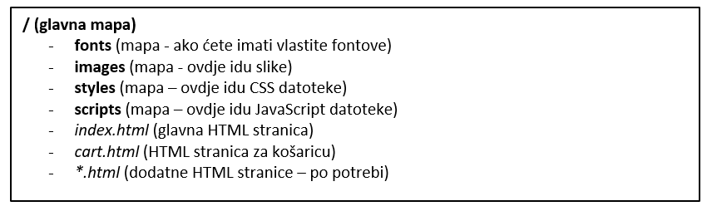

U slučaju da vam trebaju dodatne datoteke i/ili mape slobodni ste ih dodati po volji, sve dok je prethodno navedena struktura prisutna. Važno je napomenuti da se uz adekvatnu organizaciju datoteka i mapa treba paziti i na tzv. odvajanje odgovornosti u programskom kôdu. Tako, primjerice, nije dopušteno korištenje inline CSS-a (CSS naredbi izravno upisanih u HTML oznake), JavaScript kôd mora biti postavljen u zasebnu datoteku (ili više datoteka ako je to potrebno).

Podaci za web-stranicu i kako ih organizirati

Važan segment svakog modernog sustava predstavljaju i podaci. S obzirom da tek počinjemo s upoznavanjem svijeta weba, podatke ćemo u ovoj 1. vježbi organizirati vrlo jednostavno, a zatim kroz 2. vježbu uvesti bolju organizaciju podataka.

Nakon što ste odabrali temu web-stranice (vidjeti uvodno poglavlje za detalje), potrebno je razraditi kategorije u navedenoj temi. Primjerice, ako je tema Hrana, kategorije bi bile Meso, Slatkiši, Kruh itd. Ukupno je potrebno imati barem 10 kategorija.

Nakon odabira kategorija potrebno je osmisliti koji proizvodi pripadaju u kategorije. Potrebno je ukupno imati barem 5 proizvoda po kategoriji. Primjerice, za kategoriju Meso moglo bi se navesti ove proizvode: Pileći batak 250 g, Juneći ramstek 1 kg, Hrenovke 150 g, itd. Primijetite da je količina/masa proizvoda stavljena u naziv proizvoda zbog lakšeg razlikovanja različitih pakiranja istog proizvoda.

Nakon odabira kategorija i proizvoda, potrebno je odabrati slike koje će ih predstavljati. Molimo vas da slike odaberete na način da uvažavate autorska prava. Najbolje je koristiti slike s ovih portala:

* pixabay.com
* pexels.com
* freepik.com

Alternativno, možete sami slikati pojedine proizvode i tako stvoriti vlastitu bazu slika, čime ste i sami postali autori materijala. Nije dozvoljeno posluživati slike s tuđih poslužitelja (tzv. hotlinking) - slike morate posluživati sami.

Nakon što ste definirali kategorije i proizvode te imate slike, potrebno je navedene podatke organizirati kako bi se mogli koristiti u okviru web-stranice. Podatke je potrebno organizirati u obliku datoteke data.js koju ćete postaviti u mapu scripts. Pri organizaciji podatka koristite sljedeći odsječak kôda, koji možete prilagoditi svojim potrebama.

const data = {

"website": "Hrana",

"categories": [

{

"name" : "Meso",

"image" : "meat.jpg",

"products" : [

{

"name" : "Pileći batak 250 grama", "image" : "drumstick250g.jpg"

},

{

"name" : "Juneći ramstek 1kg", "image" : "rumpsteak1kg.jpg"

},

{

"name" : "Hrenovke 150 grama", "image" : "sausages150gr.jpg"

}

]

},

{

"name" : "Slatkiši",

"image" : "candy.jpg",

"products" : [

{

"name" : "Životinjsko carstvo", "image" : "zivotinjskocarstvo.jpg"

}

]

}

]

}

Navedeni odsječak JavaScript/JSON kôda treba izmijeniti i nadopuniti vlastitim podacima.

3. Izrada web-stranice

Stranicu web dućana potrebno je izraditi responzivno, na način da postoji jedan prikaz na stolnim računalima, a drugi prikaz na prijenosnim računalima . U ovome poglavlju se na Slici 1 prikazuje skica stranice za desktop računala (ekran širine 1024 px i više), a Slika 2 poglavlje prikazuje skicu stranice za prijenosna računala (<1024 px).

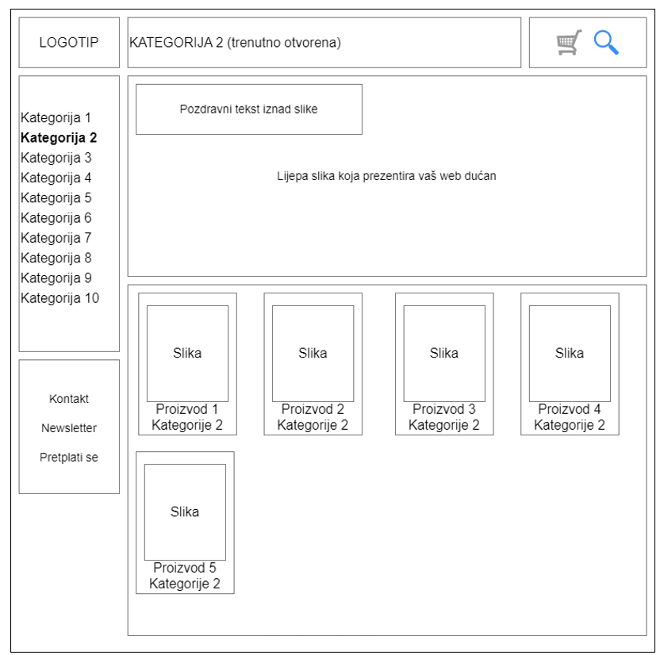

Slika 1. Prikaz razmještaja stranice za stolna računala

Važna napomena: Poziciju elemenata prikazanih slikama 1 i 2 možete mijenjati i prilagođavati vlastitim željama ,ali je važno da su svi elementi navedeni na slikama 1 i 2 prisutni i na vašoj stranici. Primjerice, možda ćete odlučiti da je pozdravni tekst poravnat udesno, a ne ulijevo.

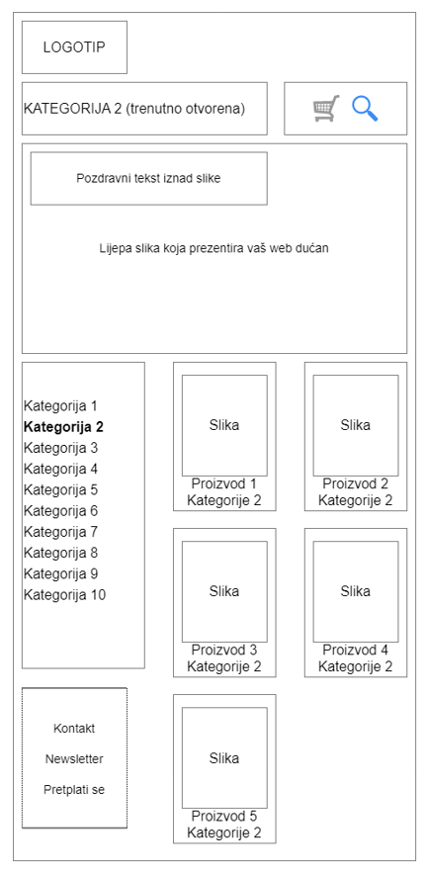

Slika 2. Prikaz razmještaja stranice za prijenosna računala

Slike prikazuju samo skicu razmještaja elemenata. Pozadinske boje, font, boje elemenata, rubova razmake između elemenata i ostale vizualne elemente potrebno je definirati po volji.

Funkcionalnost košarice (gornji desni dio ekrana) bit će objašnjena u zasebnom poglavlju, a funkcionalnost pretraživanja nije potrebno implementirati (potrebno je samo dodati ikonu za pretraživanje). Poveznice Kontakt, Newsletter i Pretplati je potrebno samo prikazati, ali nije potrebno predvidjeti funkcionalnost ako se na njih klikne. Ikona za košaricu prikazana je na prethodno navedenim stranicama i treba biti izvedena kao poveznica na zasebnu stranicu cart.html na kojoj je izvedena košarica. Skica stranice prikazana je Slikom 3.

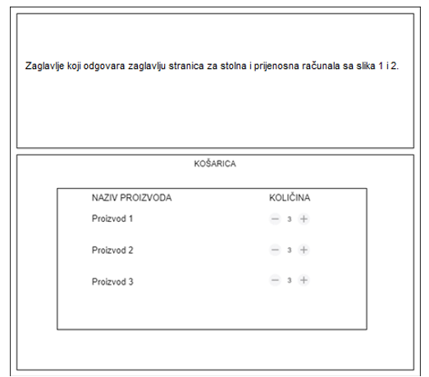

Slika 3. Prikaz košarice na stranici cart.html

Stranica košarica ima zaglavlje kako je prikazano na slikama 1 i 2, ovisno o veličini stranice. Glavni dio košarice se ne mijenja, tj. isti je za desktop i prijenosna računala.

Korisnici na stranici index.html odabiru proizvode čime ih dodaju u košaricu. Odabir se vrši na način da se prelaskom miša iznad slike proizvoda pokazuje dodatna ikona košarice koju se može kliknuti. Kada korisnik pomakne miša na drugu poziciju ta se ikona automatski skriva, tj. nije vidljiva. Navedeno je prikazano slikom 4.

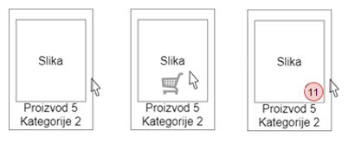

Slika 4. Prelazak mišem preko slike proizvoda i prikaz ikone za dodavanje u košaricu.

Lijevi dio slike 4 prikazuje situaciju u kojoj miš nije iznad slike proizvoda, srednji kada je miš iznad slike proizvoda pa se pokazala ikona košarice – klik na ikonu košarice dodaje proizvod u košaricu (dodaje 1 komad tog proizvoda u košaricu), a desni dio slike oznaku količine proizvoda koji je dodan u košaricu (u primjeru je Proizvod 5 dodan 11 puta u košaricu).

Dodatno, važno je napomenuti da se grafički prikaz košarice u zaglavlju stranice mijenja ovisno o količini proizvoda u košarici (Slika 5).



Slika 5. Lijevo: ni jedan proizvod nije dodan u košaricu. Desno: količina od 9 proizvoda dodanih u košaricu (npr. 3 proizvoda s količinom 3 kao na Slici 3)

4. Predaja i ocjenjivanje

**Predaje se:**

* U tekst polju:
  + Navesti što je napravljeno
  + Navesti što NIJE napravljno
* Kao privitak predati jednu zip datoteke…

Zadatak se ocjenjuje prema listi u nastavku.

| **Naziv elementa** | **Broj Bodova** |
| --- | --- |
| Definirane kategorije, proizvodi, slike i JS kôd | 20% |
| Izrađena glavna stranica sa svim komponentama kao na Slici 1 (HTML i CSS) | 20% |
| Izrađen responzivni dizajn i stranica za prijenosna računala | 20% |
| Izrađena stranica s košaricom s omogućenim povećanjem i smanjivanjem količina | 20% |
| Izvedeno dodavanje u košaricu na stranicama za stolna i prijenosna računala na glavnoj stranici | 20% |

Student's answer:



1

Napravio sam prve tri stavke osim što sam malo promjenio način prikazivanja ovih proizvoda. Tj nasao sam ovakav način prikazivanja i nisam mogao drugačije.

2

Izradio sam stranicu košarice u koju se može ući s glavne stranice i dodao sam gumb za dodavanje u košaricu. Povećava brojač sveukupnog broja elemenata u

3

košarici, ali nisam uspio pvezat local storageom da prikazuje te dodane elemente stoga nisam dodao + i - u košarici.

4

​

5

​

6

​

7

​

8

​

https://edgar.fer.hr/images/faces/cdaeb0ba47841074fbee6acd77ec4997.jpg

Hint: Score assigned manually to: 10.500 (70.0%)

Correct answer:

This test does not have "show solutions" option enabled.

[Uploaded files](https://edgar.fer.hr/download/2023/844dd843-59e3-4bd6-853d-0c57597dde2d.zip)

Edgar: On-Line Exam Web Application © Developed with ❤ @[FER](https://www.fer.unizg.hr/)